Появление пятитомника «Dernier cri, или Последний крик моды в искусстве начала XX века» широко освещалось в прессе как подлинное событие в культурной жизни России. В частности – на Портале культурного наследия России culture.ru (http://culture.ru/press-centre/8462). Автор книги Юлия Де-Клерк (Москва) – музыковед, ведущий научный сотрудник ВМОМК им. М.И. Глинки, автор многочисленных публикаций о музыкальной культуре первой четверти XX века. Вашему вниманию предлагается материал, основанный на статье Ю. Де-Клерк, опубликованной в «Музыкальном журнале» (2013 №3).

«Dernier cri, или Последний крик моды в искусстве начала XX века. Москва – Париж – Петербург».
Работа над этим уникальным пятитомником длилась более 10 лет. К сожалению, череда экономических кризисов задержала на длительное время процесс печати издания. 100-летний юбилей Музея имени Глинки помог, наконец, в 2012 году объединить усилия самого музейного объединения, издательства «П. Юргенсон» и Федерального агентства по печати и массовым коммуникациям, собравшим необходимую для появления книги сумму. Руководство ВМОМК имени М.И. Глинки чрезвычайно признательно директору издательского холдинга "Музыка / П. Юргенсон" М.А. Зильберквиту за деятельную помощь в осуществлении столь масштабного издательского проекта.
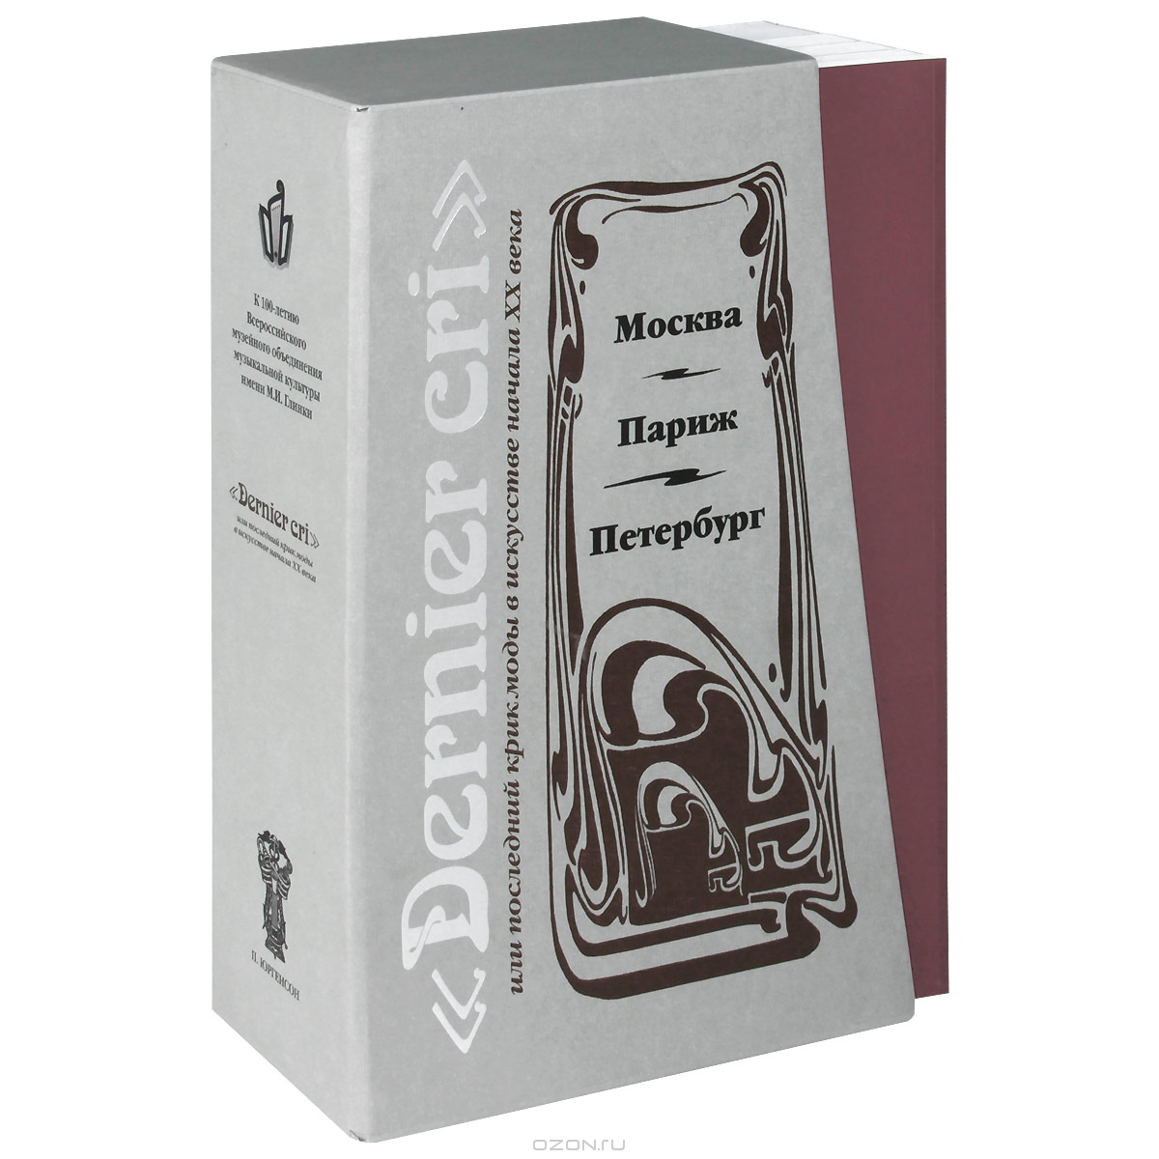
О чем рассказывает книга, и чем она отличается от множества изданий, посвященных культуре Серебряного века?
Повествование охватывает период с 90-х годов XIX века, времени возникновения в России первых модернистских течений и объединений, и до 1918 года, когда в Европе закончилась мировая бойня, а в России началась гражданская война…
Серебряный век породил великий взлет в русской культуре, и он же готовил ее трагическую гибель. Большинство исследователей «русского духовного ренессанса» отводило музыке этого периода исключительно прикладную роль. Музыковеды, как правило, изучали творчество крупнейших композиторов в отрыве от культурно-исторической среды. Таким образом, многие имена, а также явления музыкальной культуры оказались почти неизвестными и выпавшими из художественного контекста эпохи.
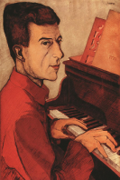
Авторы книги, напротив, попытались воссоздать картину культурного пространства 1900 –1918 годов, показав ее отраженной в зеркале музыкального искусства. Вслед за Ф. Ницше и А. Шопенгауэром, большинство философов и деятелей культуры начала века писали о «духе музыки» и «музыкальности», как определяющих категориях нового искусства и шире – философских, внемузыкальных понятиях. Именно поэтому музыка была избрана «углом зрения» художественной летописи начала века, под этим углом представлены герои книги (прежде всего музыканты) в круговороте времени и пространства.

Второй лейттемой, постоянно звучащей на страницах издания, стал культурный диалог России и Франции: представители разных поколений французского Пантеона искусств нашли свое место рядом с русскими современниками. Столь тесный союз не случаен. История взаимоотношений и взаимообогащения культур двух стран уходит корнями в далекое прошлое, а открытия французских новаторов в области поэзии, живописи, театра и музыки оказались созвучны исканиям творцов Серебряного века, во многом повлияв на русское искусство.

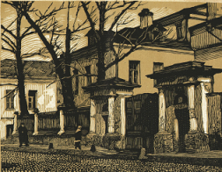Безусловным достоинством издания является его документальный характер. Основным содержанием пятитомника стали подлинные материалы: письма, воспоминания, дневники, интервью, хроника знаменательных событий культурной жизни, статьи и рецензии русских и французских критиков начала века, высказывания современников. Лики городов, запечатленные в стихах и прозе, фотографиях и живописных зарисовках, дополняют пеструю картину времени. Бóльшая часть документов из государственных архивов и частных собраний России и Франции публикуется впервые.

Основными источниками публикации послужили архивные материалы из многочисленных фондов Всероссийского музейного объединения музыкальной культуры им. М.И.Глинки. Впервые музей столь широко представил не только музыкальные рукописи и эпистолярное наследие, редкие фотографии и негативы, живопись и графику, но и печатные источники, среди которых немало библиографических редкостей. Кроме того, значительная часть впервые публикуемых материалов, не связана впрямую с музыкой и говорит об энциклопедическом характере музейного собрания. В книге также представлены документы и богатейший изобразительный материал из российских и французских библиотек и архивов, частных коллекций наследников русских и французских композиторов. Бóльшая часть из них публикуется впервые.
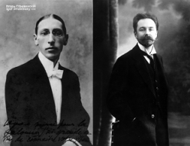У “Dernier cri” не менее ста авторов. Их голоса звучат в письмах, воспоминаниях и дневниках, стихах и прозе. Их лица смотрят на нас с пожелтевших фотографий, рисунков и портретов, написанных современниками. Их имена мы находим на старых афишах и программках концертов, ими подписаны блестящие эссе, статьи и рецензии. Автографы партитур, красочные обложки многочисленных изданий, репродукции живописных полотен, карикатуры и шаржи, эскизы декораций и костюмов к театральным постановкам свидетельствуют о полнокровной, бьющей через край творческой жизни.

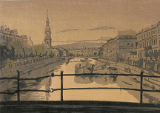Тематическим зерном, из которого вырос пятитомник, стали Вечера современной музыки (1909–1914), организованные в Москве по инициативе известного музыкального критика и общественного деятеля В. Держановского. Вечера отражали не только картину современного музыкального искусства, но и шире – художественный контекст эпохи. Принцип организации четырех концертов заключался в исполнении самых новых для того момента сочинений русских и французских композиторов. Буклеты, сопровождавшие каждый Вечер были оформлены известными художниками Н. Феофилактовым и М. Добужинским. Помимо сведений об авторах исполняемых сочинений и их разборов, сделанных самими композиторами или известными теоретиками, в буклетах печатались тексты романсов, принадлежащие перу русских и французских авторов (переводы делали известные поэты Серебряного века).

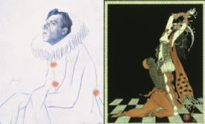Концертное предприятие Держановского, как и его журнал «Музыка», чутко уловили тенденцию Серебряного века к синтезу искусств. Содружество муз России и Франции на Вечерах позволил сделать историю организации концертов и знакомства с их участниками – композиторами, поэтами, художниками и критиками – прологом (или точкой отсчета) дальнейшего повествования. Все документы и изоматериалы, касающиеся московских концертов, составили содержание I книги (Вечера современной музыки В. Держановского в Москве). Идея их организатора – максимально расширить культурное пространство своего начинания, представив публике последние новинки (dernier cri) французских и русских музыкантов, нашла продолжение в следующих частях. Портреты героев Вечеров: композиторов, поэтов, художников; петербуржцев, москвичей и французов — показаны на фоне пестрой культурной жизни трех столиц, создавая своеобразную разработку заданной темы в вариациях Москва – Париж – Петербург (II-IV книги). Каждому из музыкантов в этих вариациях посвящается отдельная глава (Катуар, Ребиков, Скрябин – в Москве; Дебюсси, Равель, Шмитт – в Париже; Стравинский, Прокофьев, Мясковский – в Петербурге).

Подобное пространственное решение повлекло за собой раздвижение временных рамок повествования. Расширению художественного контекста, вовлечению в него все новых действующих лиц, в том числе и участвующих в культурном диалоге русского и французского искусства, способствуют связующие части, таковыми являются Дом песни, Литературно-художественный кружок и Свободный театр в Москве; Русские сезоны и La Revue Blanche в Париже; Бродячая собака и Музыкальный современник в Петербурге. Они помещаются между основными главами, представляющими персоналии артистов. Хроника художественной жизни Москвы, Парижа и Петербурга открывается «портретом» каждой столицы (Приношение городу), который включает стихи, воспоминания, фотографии и рисунки современников. Если в первой книге основной сюжетной линией становятся материалы, извлеченные из буклетов Вечеров, то в остальных трех книгах сосредоточена большая часть эпистолярии, дневников и мемуаров, широко приведена полемика на страницах газет и журналов. Значительная часть документов, включая художественное оформление издания, впервые публикуется в нашей стране. Материалы, связанные с французскими героями, в большинстве случаев также переводятся на русский язык впервые; подобное можно сказать и о документах, предоставленных наследниками Д. де Северака, Ф. Шмитта, В. д’Энди, А. Натансона, а также Б. Юргенсона, Б. Карагичева, братьев Крейнов и др. Последняя книга (V том) содержит весь справочный аппарат, который включает научные комментарии к каждому тому, приложения и систему указателей.
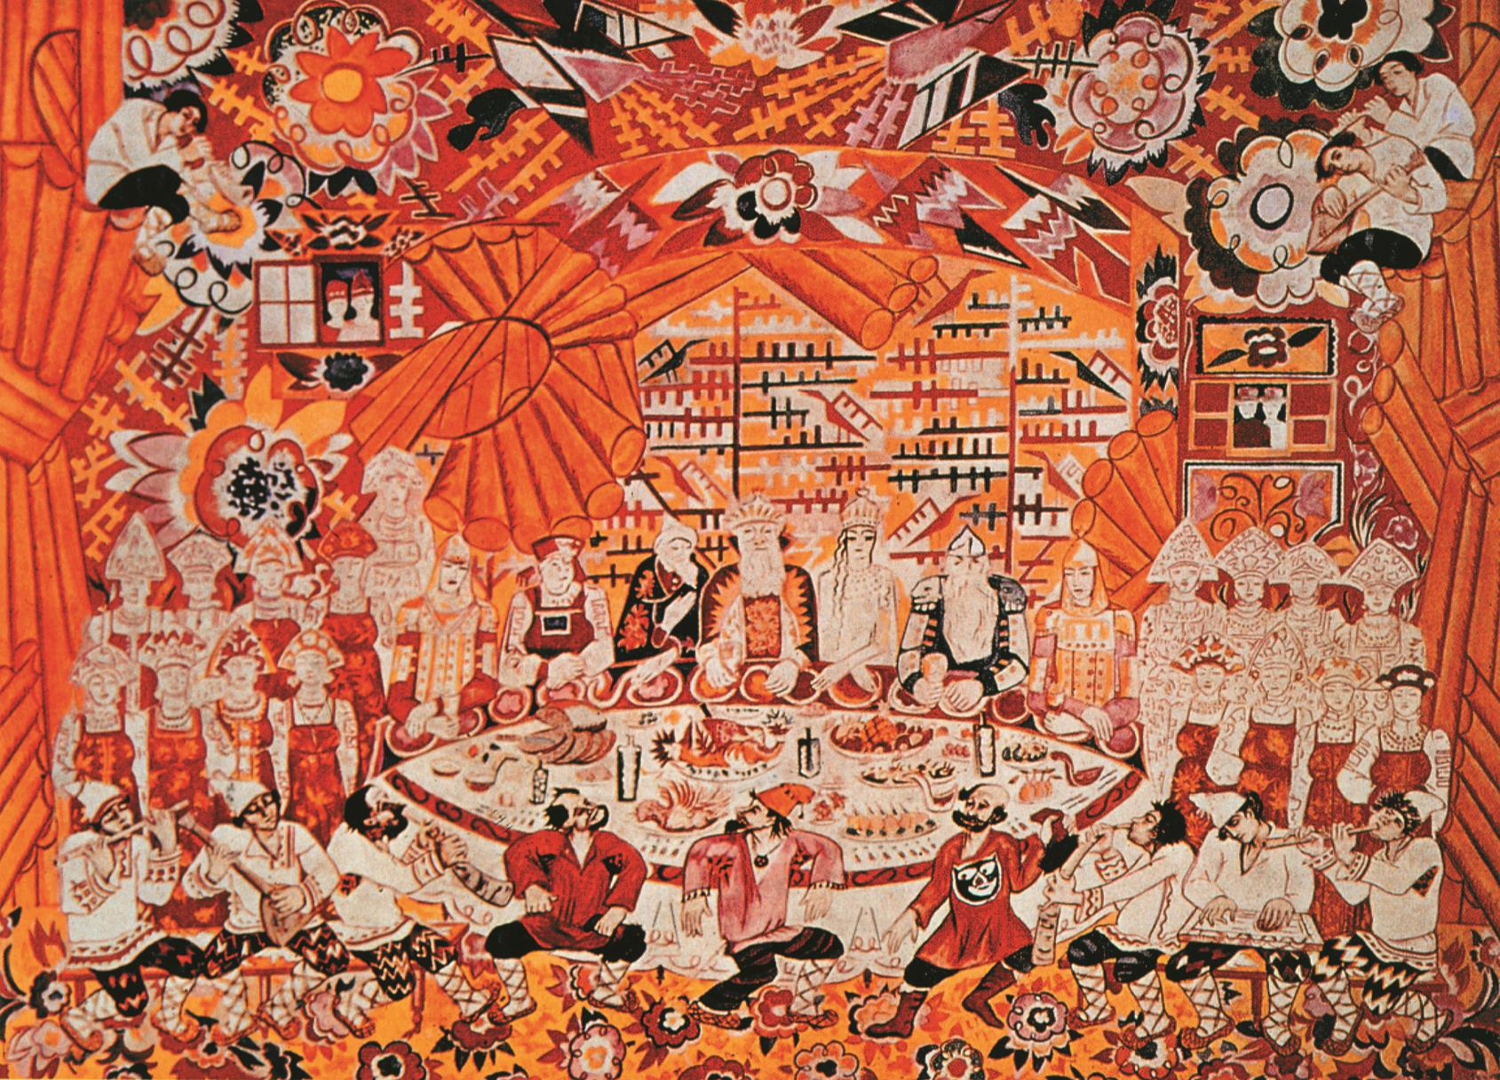
Тема и содержание пятитомника «Dernier cri или Последний крик моды в искусстве начала XX века. Москва – Париж – Петербург» чрезвычайно актуальны сегодня. С одной стороны, книга помогает оценить исторические и художественные достижения отечественной культуры, по-новому взглянуть на явления русской художественной жизни эпохи «великого перелома». С другой – является заметным вкладом в историю русско-французских культурных связей, рассказывая языком документов о времени, когда искусство России и Франции шло в авангарде европейской культуры, определяя в значительной степени ее развитие на протяжении XX века.

Сегодня, когда вновь воскресают дискуссии, корнями уходящие в эпоху Серебряного века: западники и славянофилы пытаются определить геополитическое и культурное местоположение России, идеи Евразийства будоражат умы историков и культурологов, Россия по-прежнему предстает «полутораглазым стрельцом», одновременно взирающим и на Восток и на Запад. Поиск национальной идентичности в противопоставлении России другим европейским странам порождает очередные национальные мифы, и одновременно с этим Россия и Европа ищут и находят общую родословную, которая способствует объединяющим процессам. Читатель, интересующийся проблемами современной культуры, возможно, найдет в нашей книге ответы на актуальные и сегодня вопросы, столь горячо обсуждавшиеся в начале XX века.
